קורל קרואני
שחקנית • יוצרת • מדבבת
רמת גן | 052-2499891 | koralkaravani
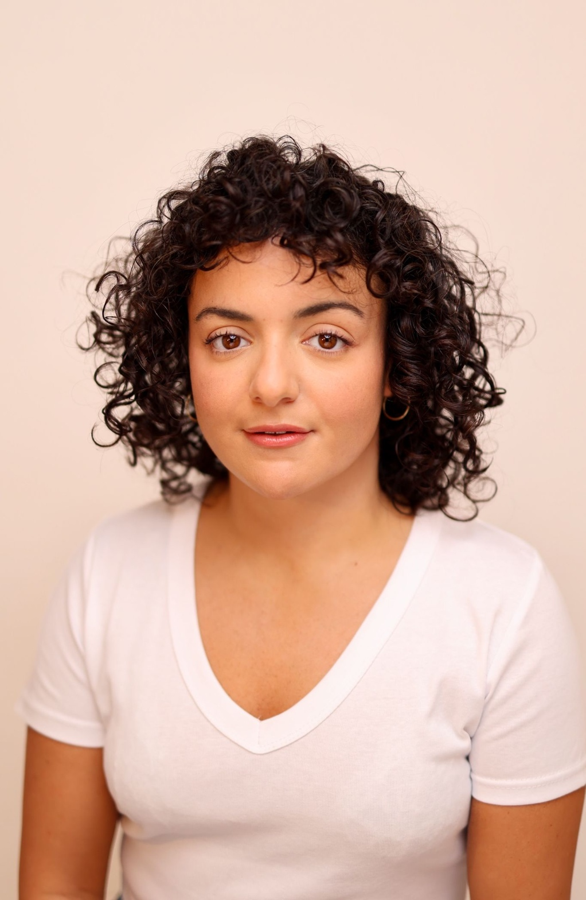

השכלה
- 2016–2017 | מכינה, בית צבי
- 2017–2020 | לימודי משחק תלת-שנתיים, בית צבי
- קורסים נבחרים:
  - משחק מול מצלמה עם אביעד קידר, לימור שמילה, ערן פסח, גלית אשכול (2018–2020)
  - קורס אודישנים מצולמים עם לירז חממי (2020)
  - השתתפות בסדנאות חשיפה רבות (שוטף)
  - תיאטרון (הצגות מקצועיות)
2020–2026 | הצגות בתיאטראות מובילים:
- בן המלך והעני | תיאטרון הספרייה | בימוי: אלדר גרויסמן | תפקיד קרלה
- מעשה בחמישה בלונים | אשרוב הפקות |תפקיד רותי
- הכינה נחמה, הלב, אי הילדים, בת הים הקטנה, אח מפח, הרוח בערבי הנחל | תיאטרון המדיטק
- מורה לחיים, טביעת האצבע של אייל, מהפכת התפוזים של מתי | תיאטרון אורנה פורת
- ליבי | תיאטרון גושן
- שירה ושלג | תיאטרון רום
- דו רה מו | תיאטרון משקפיים
- אצבעוני | מדיטק | מעצבת תנועה
- בבר הפיל הקטן | קונצרט בשיתוף התזמורת הקאמרית | תפקיד בבר
- שואת נמלי דותן | הצגת פסטיבל ״יוצר דופנ״ |תפקיד טועמת
- מלאכים בלבן | תיאטרון הבימה | תפקיד האחות ריקי

עבודה מול מצלמה

• ״מה שלא נאמר״- סרט במסגרת פסטיבל 48 שעות של פסטיבל תל אביב tisff (2025)
- “It Takes Two” – סרט קצר באנגלית, בימוי: Elly Kalman (2024)
- “The Elevator” – סרט הסברתי על אירועי 7.10
- “אהבה גדולה מהחיים” – קשת 12, פרק 2 (תוכניתה של נסלי ברדה)
- “ערבה” – סרט קצר, בימוי: שרה בנימיני חנוכה, תפקיד ראשי (2022)
- סרטי סטודנטים רבים
פרסומות:
- מרתון סמסונג תל אביב 2021
- דוריטוס ״פליימינג הוט״
- הולמס פלייס ישראל
- ליברה ביטוח
- כאל
- Playtika
- Mg רכב חשמלי
- Hisense
- Papa John’s
- La roche posay

וידאו ותוכן שיווקי
- תשדירי שירות למגזר החרדי
- סדרות סרטונים לביטוח לאומי
- סושיאל: BBB | מוזיאון הספורט היהודי | בית ביאליק
- קליפים
- ג׳יין בורדו ״ילדים אהבה שירה״
- להקת jahfreekal
- להקת בוריטו
- הדג נחש ״נרים ת׳מקום״
- שחר סאול ״חכי דקה״
- חנן בן ארי
- שחר טבוך ״לה די דה״
- שיר זוארץ ״גברת מגונדרת״
- יונתן רוזובסקי ״פיק ברכיים״
- עידו בי, ערן יוסף וdj שגב ״אחים״
- אודיה אזולאי ״רוקי״

דיבוב
- חברים דמיוניים – סרט / דמות אלי
- VIP pets– סדרה אמזון פריים / דמות ניילה, דמות לקסי
- בלתי מנוצח – סדרה אמזון פריים / דמויות שונות
- הטבחית הקטנה – סרט
- מסעות גוליבר – סרט
- אופס הממלכה השתגעה - סרט
- אאוץ׳ – סדרה לוגי / דמויות בנים שונות
- מגה מוח- סדרה בערוץ הילדים/ דמויות שונות
- הסניצ׳ים – סרט בנטפליקס/ פיטי

הצגות במסגרת בה"ס
״שלמה המלך ושלמי הסנדלר״ בימוי צביקי לוין , נופרית
״עלילות אלף לילה ולילה״ בימוי גמא פריד , מרג׳נה
״יהוא״ בימוי מיקי יוסף , קטורה
״המטבח״ בימוי מיטקו בוזקוב , ברתה
״קדוש מעונה״ בימוי אבישי בן גל , תלמידה
״עלים״ בימוי אלה ניקוליבסקי , פיליס
״humans" בימוי אתי רזניק , דירדרה

מלגות
2018 ע״ש זעירי - מונולוג חריג בחברה
2018 ע״ש ג׳ורג׳ וואל ואילנה פיקרסקי - שיר ממחזמר
2018 מצטיינת שנה א׳
2019 ע״ש אלי לאון - שיר עברי
2019 ע״ש גנדי בביצקי - תנועה
2019 ע״ש דיוויד מרסר

כישורים נוספים
שירה | תנועה | כירוגראפיה | הפעלת בובות| דיבוב

